

Nuevo CORE

Especificaciones
Versión 1.0



14 de febrero de 2023
Control de Versiones.
Versión | Fecha | Autor | Descripción
1.0 | 14/02/2023 | Experis | Versión inicial

Índice
1 Funcionamiento general de la plataforma. 5
1.1 Características generales. 5
1.2 Menú de opciones. 5
1.3 Tablas. 5
1.4 Formularios. 8
1.5 Seguridad. 9
2 Recursos. 10
2.1.1 Marcas. 10
2.1.2 Ubicaciones. 10
2.1.3 Edificios. 10
2.1.4 Recursos. 11
3 Actores. 13
3.1 Proveedores. 13
3.2 Clientes. 13
3.3 Reservas. 14
3.4 Tarifas 15
3.5 Contratos. 17
3.6 Facturación y Pagos 18
3.6.1 Impuestos. 18
3.6.2 Pagos. 18
3.6.3 Medios de pago. 19
3.6.4 Garantía. 19
3.6.5 Consumos y servicios adicionales. 19
3.6.6 Comisiones. 19
3.6.7 Otros. 19
3.7 Marketing. 21
3.8 Otros. 22
4 Requisitos no funcionales. 23
5 Actores. 24
6 Recursos. 25
6.1 Jerarquía de recursos. 25
6.2 Ubicación de los recursos. 25
6.3 Tipologías de los recursos. 26
6.4 Información de los recursos. 26
6.4.1 General. 26
6.4.2 Inventario. 27
7 Reservas. 28
7.1 Canales de solicitud. 28
7.2 Estados. 28
7.3 Flujo de reserva. 28
7.3.1 Flujo web. 28
7.3.2 Flujo API. 30
7.3.3 Flujo manual. 31
7.4 Gestión de reservas. 32
7.4.1 Mantenimiento. 32
7.5 Buscador. 33
7.5.1 Criterios de búsqueda. 33
7.5.2 Resultados de búsqueda. 33
8 Contratos. 34
9 Gestión de incidencias. 35
10 Consumos. 36
11 Facturación. 37
12 Marketing 38
12.1 Promociones. 38
12.1.1 Cupones. 38
12.1.2 Descuentos. 38
12.2 Email marketing. 38
12.3 Comunicaciones. 38
13 Documentación. 39
13.1 Plantillas. 39
13.2 Documentos. 39
14 Área privada. 40
14.1 Proveedores. 40
14.1.1 Propietarios. 40
14.1.2 Intermediarios. 40
14.1.3 Empresas de servicios. 40
14.2 Clientes. 40
14.2.1 Solicitantes. 40
14.2.2 Pagadores. 40
14.2.3 Residentes. 40
15 Sitios web. 42
16 Reporting. 43

Funcionamiento general de la plataforma.

Características generales.

Multi idioma.
Los literales que se muestran en el interfaz de usuario se podrán traducir a cualquier idioma, pero irán inicialmente traducidos a español (es_ES) e inglés (es_US). Los datos, en los casos en que sea necesario, dispondrán de campos en ambos dos idiomas.
(RF1, RF2, RF3)

Menú de opciones.
El menú de la aplicación tendrá los siguientes grupos.
- Proveedores.
- Clientes.
- Ubicaciones.
- Edificios.
- Activos o recursos.
- Reservas.
- Facturación.
- Auxiliares.
En cada grupo se mostrarán, en base a los permisos de cada usuario, las opciones oportunas.

Tablas.
Toda entidad de datos que se gestiona con el nuevo CORE se mostrará en una tabla de resultados, con las siguientes opciones.
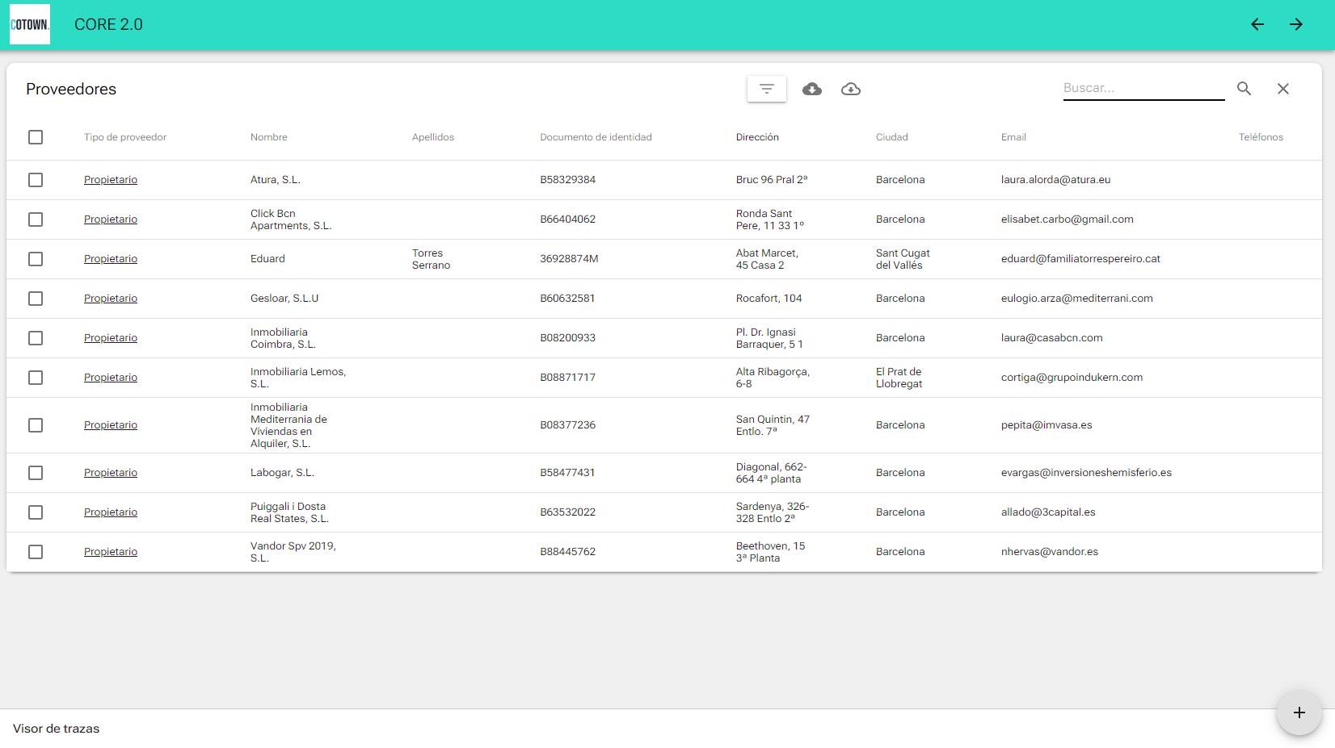

Columnas.
Se mostrarán, en columnas, los atributos de cada entidad que resulten de utilidad para los usuarios. Esta selección de atributos podrá modificarse por diseño a medida que se entreguen los desarrollos.

Ordenación.
Se podrán ordenar los datos, ascendente o descendentemente, por cualquiera de las columnas mostradas, pulsando sobre la cabecera de la tabla.

Filtrado y búsqueda.
Se podrán buscar datos introduciendo parte del texto de su contenido, en la caja de búsqueda de cada tabla.
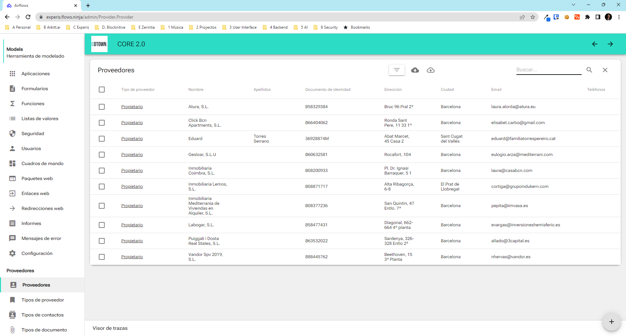
Asimismo, se podrá filtrar la información mediante el botón .
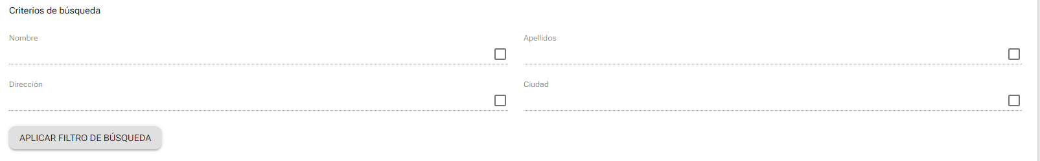
Los campos por los que se podrá filtrar la información podrán modificarse por diseño a medida que se entreguen los desarrollos.

Exportación.
Se podrán descargar todos los datos a Excel mediante el botón , o una selección de los mismos, eligiendo los registros a exportar en las casillas de verificación que se encuentra a la izquierda de la tabla.

Edición de datos.
Se podrán borrar registros, si no existe ningún impedimento para ello -por ejemplo, que el dato se esté utilizando- seleccionándolos con las casillas de verificación y pulsando 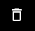.
Se podrán editar pulsando sobre el registro, en cualquiera de los campos no subrayados -tablas de códigos.

Formularios.
Los formularios servirán para mostrar, modificar o crear nuevos datos. Los atributos, o campos, de cada entidad de información se agruparán en pestañas y grupos, que faciliten la visualización y organización de los datos.
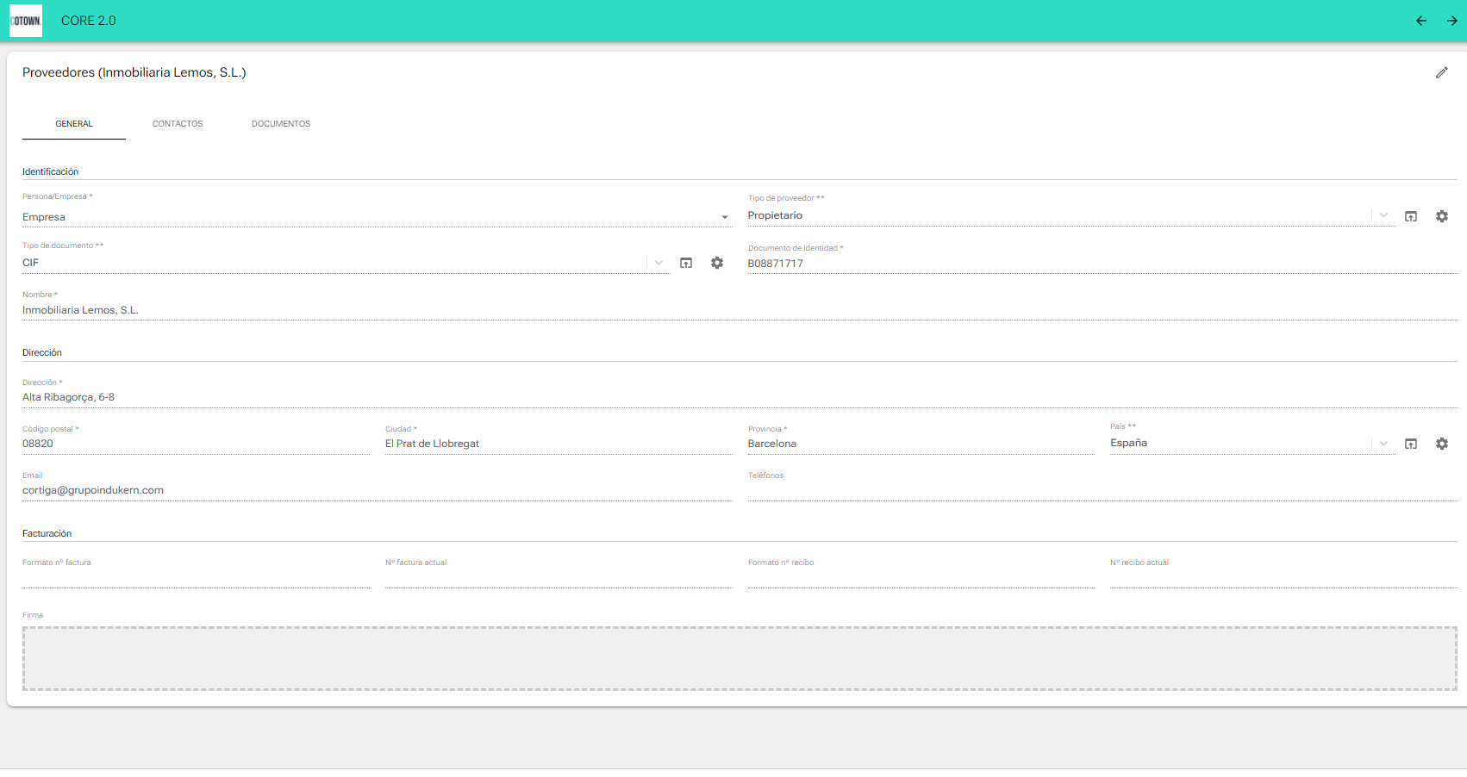
Para más detalles del funcionamiento de la plataforma, visitar este enlace:
https://airflows.com/documentation/admin-tool-es

Seguridad.
El sistema gestionará la seguridad de acceso, incluyendo los permisos, roles, usuarios y niveles de acceso que sean necesarios para cada actor del sistema.
Para ello se utilizará el sistema de administración de identidades (IAM) Keycloak, integrado en la plataforma Airflows.
En el nuevo CORE habrá, básicamente, tres tipos de usuarios:
- Administradores de Cotown, con los permisos y niveles de acceso adecuados a su función específica.
- Clientes, algunos de los cuales podrán acceder a una zona privada en el nuevo CORE. Principalmente los residentes -para gestionar sus datos- y los pagadores -para realizar pagos y visualizar facturas.
- Proveedores, propietarios y empresas de servicios, algunos de los cuales podrán acceder a una zona privada para visualizar información sobre sus inmuebles o los servicios prestados, respectivamente.

Alta de usuarios.
Los usuarios se podrán dar de alta automáticamente -por ejemplo, los potenciales clientes que soliciten la reserva de un activo- o de forma manual por parte de Cotown, para los propietarios y empresas de servicios.
En cualquiera de los casos, el proceso será el siguiente:
- Alta del usuario, para lo que habrá que especificar un código de usuario, que será su email y una contraseña. Este paso creará un usuario en el sistema de seguridad con la contraseña asignada, aunque no podrá acceder hasta verificar su email.
- Envío de correo al nuevo usuario, para verificar que su dirección de email es correcta y activar la cuenta.
Inicialmente no se permitirá el uso de accesos con cuentas de terceros: redes sociales, Gmail, etc.

Acceso al sistema.
Los usuarios podrán acceder al nuevo CORE introduciendo su código de usuario -email- y su contraseña. En el formulario se permitirá solicitar el cambio de contraseña en caso de que haya sido olvidada. Tras el acceso incorrecto más de cinco veces, se procederá al bloqueo del usuario.

Cambio de contraseña.
Si un usuario solicita el cambio de contraseña por olvido de esta, se enviará un correo electrónico con un enlace a un formulario en el que se obligará a introducir -doblemente- su nueva contraseña.

Recursos.

Marcas.
El nuevo CORE permitirá administrar las marcas o segmentos de comercialización de los recursos, pudiendo indicar el nombre y la dirección web de cada una de ellas.
La marca o segmento se asociará, obligatoriamente, a cada edificio.

Ubicaciones.
El nuevo CORE gestionará la ubicación de los edificios a varios niveles:
- Países,
- Provincias, en cada país,
- Localidades, en cada provincia,
- Barrios, en cada localidad,
- Edificios, en cada barrio,
- Pisos, en cada edificio
- Habitaciones, en cada piso,
- Plazas, en cada habitación no individual

Edificios.
El nuevo CORE permitirá administrar los edificios donde se encuentran los recursos gestionados por Cotown, que podrán ser de varios tipos (p. e. residencia de estudiantes, edificio completo, pisos sueltos…)
Además de los datos generales de cada edificio, se podrá indicar en el sistema los servicios que se ofrecen en cada uno de ellos, que son comunes a todos los pisos de cada edificio. Los servicios se agruparán por tipologías (p. e. limpieza, mantenimiento, suministros…), pudiéndose detallar los servicios por cada tipología (p. e. limpieza: quincenal)
Igualmente, para cada edificio se podrán indicar los medios de transporte cercanos, clasificados por tipologías (p. e. metro, bus…)
Los principales datos a gestionar de cada edificio son:
- Clave o identificador,
- Nombre del edificio,
- Dirección postal, código postal y barrio
- Geo-posición: latitud y longitud,
- Descripción, que será multi idioma.
- Galería de imágenes, o fotos del edificio o su entorno.
- Datos de seguridad WiFi y de acceso al edificio.
- Campos de anotaciones:
  - Persona responsable de la gestión o mantenimiento.
  - Emergencias 24h: contacto, condiciones.
  - Emergencia llaves: contacto.
  - Mantenimiento: mantenedor asignado y datos de contacto.
  - Asset manager.
- Clave de SAP
Para cada edificio se podrán generar automáticamente los pisos con sus respectivas tipologías indicando el nº de éstos.

Recursos.
Los recursos o activos se clasificarán en tres niveles: piso, habitación y plaza. En el último caso se sugiere crear plazas sólo en las habitaciones con más de una cama.
Cada recurso podrá contener información sobre los equipamientos -amenities- que contienen (p. e. aire acondicionado, terraza…) a nivel de piso, de habitación o de plaza.
El sistema habilitará un mecanismo para la carga masiva de recursos.
La información asociada a los recursos será la siguiente:

Pisos.
- Clave o identificador único del piso,
- Partículas de la dirección postal, bloque, escalera, planta y puerta o nombre el piso,
- Propietario de los recursos, que se gestionará a nivel de piso,
- Tipo de venta: por habitaciones/plazas, por pisos completos o por ambos medios,
- Rango de fechas de disponibilidad,
- Tipología,
- Datos de seguridad WiFi y de acceso al piso.
- Estado (p. e. disponible, en obras…)
- Descripción, que será multi idioma,
- Galería de imágenes, o fotos del piso o su entorno,
- Nº de baños compartidos,
- Superficie,
- Tarifa aplicable a sus plazas,
- Gastos de contrato.
- Campos de anotaciones.
Para cada piso se podrán generar automáticamente las habitaciones con sus respectivas tipologías indicando el nº de éstas.

Habitaciones y plazas.
- Clave o identificador único,
- Tipología de la habitación,
- Descripción interna,
- Orientación cardinal,
- Galería de imágenes o fotos de referencia de la habitación,
- Ajuste a la tarifa,
- Gastos de contrato.
Para cada habitación se podrán generar automáticamente las plazas indicando el nº de éstas.
Se podrá incluir para cada recurso, piso, habitación o plaza, un inventario de elementos o enseres, para facilitar el mantenimiento y los procesos de check-in y check-out, que se podrán clasificar por tipologías y que podrán almacenar características como marca, modelo, fecha de compra, proveedor, precio, documentos asociados, códigos QR u otros.

Actores.

Proveedores.
El sistema permitirá la administración de los datos de las empresas y personas físicas que proporcionan servicios a Cotown o a sus clientes.
Los propietarios tendrán acceso a un área privada, sólo de consulta, para poder visualizar información de gestión sobre sus inmuebles.
El sistema permitirá gestionar la siguiente información.
- Razón social, o nombre y apellidos si es persona física.
- Tipo y código de identificación fiscal,
- Email
- Dirección, ciudad, código postal y país,
- Teléfonos de contacto,
- Lista de personas físicas de contacto, indicando de que tipo son,
- Prefijo o formato de numeración de facturas y recibos y nº secuencial.
- Firma manuscrita, imagen.
- Documentos
- Plantillas de contrato

Clientes.
El sistema permitirá la administración de los datos de las empresas y personas físicas que reciben y pagan los servicios ofrecidos por Cotown o sus proveedores.
Se proporcionará una entidad de datos para administrar los posibles estados de los clientes (p. e. prospect, solicitante, residente, etc.)
Asimismo, se podrán gestionar los diferentes estados de los inquilinos o residentes (p. e. confirmado, inquilino/Tenant, check-out, repetidor, antiguo, etc.)
Los residentes tendrán acceso a un área privada del nuevo CORE.
El sistema permitirá gestionar la siguiente información,
- Razón social, o nombre y apellidos si es persona física,
- Tipo y código de identificación,
- Email
- Dirección, ciudad, código postal y país,
- Teléfonos de contacto,
- Datos demográficos, como género, fecha nacimiento, nacionalidad, país de origen, o idioma materno,
- Para menores de edad: tutor.
- Documentos
Se podrá indicar, en base al motivo de la estancia, qué documentos son obligatorios proporcionar (p. e. matrícula universidad, documentación de trabajo, etc.)
Los documentos podrán tener fecha de validez / vigencia.

Reservas.

Tarifas
- Los precios pueden seguir una tarifa específica o ser libres para cada recurso.
- Los precios incluyen los impuestos aplicables.
- Los elementos para calcular las tarifas / los precios de alquiler que debe tener cada recurso son:
- Precio de la renta,
- Precio de los servicios,
- Garantía,
- Límite de consumo, es decir, consumo incluido por reserva a partir del cual se le cobra el inquilino los excedentes.
- El precio de la renta depende de:
- Tipología de piso (nº de plazas)
- Tipología de habitación/plaza.
- Tipo de duración de la estancia.
- Año.
- El año en una tarifa se considera desde septiembre del año anterior hasta agosto del año indicado, ambos inclusive. Por ejemplo: 2024 = septiembre 2023 a agosto 2024.
- La duración de estancia puede ser:
- Corta: 1 a 2 meses.
- Media: 3 a 8 meses.
- Larga: 9 a 11 meses.
- Los tramos para calcular los tres tipos de duración pueden variar.
- La tarifa se asigna a nivel de piso.
- Cada habitación o plaza puede contener un modificador o ajuste a la tarifa, que implicará un porcentaje de incremento o decremento de la tarifa base.
- Se codificarán los posibles modificadores de las tarifas.
- El tipo de precio debe estar asociado a la longitud de estancia de la reserva, no a la del recurso.
- Se podrá modificar el precio de la renta o los servicios en cualquier mes de la reserva, especificando un descuento en porcentaje (%) o en cantidad absoluta, y una justificación.
- El precio de los servicios depende de:
- Tipología de recurso.
- Año.
- El límite de consumo depende de:
- Tamaño o sub-tipología de piso.
- Año.
- En los pisos completos puede establecerse un precio adicional por segundo ocupante.
- En los pisos completos se indicará un precio de limpieza, opcional e informativo.
- En los pisos completos se indicará un precio de limpieza final, obligatorio.
- Los meses incompletos pueden ser facturados de tres formas diferentes, normalmente excluyendo enero, junio, septiembre y diciembre que se suelen cobrar completos.
- Mes completo, independientemente de la fecha de entrada.
- Por quincena, independientemente de la fecha de entrada.
- Proporcionalmente a la fecha de entrada.
- El modo de facturación de meses incompletos se indicará a nivel de piso.
- Las garantías (que no fianzas) se calculan del siguiente modo:
- Los pisos completos tendrán un valor de garantía, independientemente de la duración de la estancia, normalmente de un mes de alquiler.
- Las habitaciones y plazas tendrán una garantía en función a su tipología. Normalmente 650€ o 900€ en base a su coste.
- Cada reserva generará un booking fee para el pagador de la reserva.
- El importe del booking fee puede variar según la ciudad y el tipo de producto (Piso completo, compartido, residencia de estudiantes)
- Las reservas de grupo no tienen booking fee.
- Las reservas que provienen de determinados partners pueden tener un descuento.
- En la ficha de partners se guardará el % de descuento que se aplicará a la reservas que se reciban a través de ellos.
- El % de management fee depende del edificio.
- Frente a un cambio de plaza, se debe pagar un plus o un descuento en el mes siguiente, vía regularización.
- Los intermediarios tienen tarifas negociada, por activo.
- A un cliente se le puede ofrecer una tarifa diferente a la del año en curso.
- Se podrán modificar temporalmente las tarifas, aplicando descuento o incrementos, indicando:
- % descuento o incremento aplicado.
- Edificio y tipologías afectadas.
- Tramo de fechas de validez.

Contratos.
- Existirán contratos diferentes por propietario, edificio, piso completo, habitación y plaza.
- Los contratos son diferentes para cada propietario aunque pueda darse el caso que en alguna ocasión compartan el mismo contenido.
- Sólo habrá un contrato activo por cada propietario y tipo de recurso.
- Las reservas de grupo tendrán asociado un tipo concreto de contrato.
- Se podrán almacenar, como referencia, versiones de contratos anteriores.
- Los contratos serán de tipo civil, no LAU.
- El cliente/contratante firma dos contratos:
- Contrato de renta, con el propietario.
- Contrato de servicio, con la empresa de servicios.
- Las condiciones y cláusulas de los contratos serán variables en función a las características de cada reserva.
- El residente firma dos documentos
- Normas internas. Texto fijo.
- Protección de datos. Texto fijo.
- En caso de menores, requerirán una autorización adicional de su tutor legal para firmar contratos y documentos.
- La firma de contrato se realizará mediante la aceptación de sus condiciones en un formulario web (scroll y acepto).
- Opcionalmente, se podrá imprimir para su firma manuscrita y posterior subida al CORE.
- La fecha del contrato o reserva podrá ser diferente de la fecha de entrada, y tendrá en consideración en qué fecha está el recurso disponible para el cliente.
- En el contrato deberá constar la garantía oportuna, aunque no sea necesario que el cliente la pague si ya existe un depósito previo.

Facturación y Pagos

Impuestos.
- En España, la facturación de la renta a empresas lleva un IVA del 21%, que no aplica si se indica detalladamente quién se va a alojar, en anexo a contrato.
- En la facturación entre propietarios a empresas llevaría IVA del 21% en cualquier caso por petición del propietario.
- Se podrá determinar qué tipo de IVA aplica a cada reserva individualmente.
- En España, la facturación en residencias, tanto de renta como servicios, lleva un IVA de 10%.
- Cada concepto de facturación puede llevar un tipo de IVA concreto.
- Se facturan aparte la renta y los servicios, una factura distinta por cada emisor, aunque se produzca un pago único.
- Se contemplarán tipos de impuesto diferentes por país.
- Las facturas se generan el primer día de mes para todos los contratos en vigor en esa fecha o el día de la confirmación de la reserva, si esta confirmación se produce durante el mes.
- La emisión y gestión de facturas deberá migrarse al sistema contable / SAP.

Pagos.
- Se podrán hacer reservas sin pago de garantía o sin gastos de contrato, justificadamente. Normalmente por haber depositado la garantía en una reserva anterior.
- Las reservas de intermediario pueden ser pagadas por el intermediario o por el cliente final. En el segundo caso, habrá tantas reservas como clientes finales.
- Tras la confirmación de la reserva, el pagador deberá abonar:
- Importe de la garantía, para la que se emitirá recibo, a nombre del propietario (de momento).
- Importe de gestión o booking fees, a nombre de COTOWN, con un 21% de IVA.
- El importe abonado por la garantía no genera factura, únicamente genera un recibo.
- Los pagos recurrentes, de renta y servicios, serán mensuales.
- Los pagos recurrentes, de renta y servicios, serán mensuales, en un pago único que incluya ambos conceptos.
- Se podrá indicar la fecha de pago de cada factura y observaciones o comentarios a cada una. Se podrá borrar la fecha de pago, para indicar una retrocesión o cancelación del pago.
- En un futuro, los pagos se confirmarán mediante la información procedente del sistema contable (SAP)
- Se podrán visualizar qué facturas están pendientes de pago / impagadas.
- Se podrá incluir una bitácora de incidencias de pago por cada cliente.
- La gestión de pagos deberá migrarse al sistema contable / SAP.

Medios de pago.
- El pago de la garantía y gastos de contrato se harán vía el TPV de BBVA.
- Se considerarán en un futuro otros medios de pago, como Paypal, Stripe o Bizum.
- Los pagos de la renta se podrán realizar también por domiciliación del pago (formulario SEPA)
- Excepcionalmente los pagos de la renta se podrán realizar por transferencia bancaria.
- Se validará la información del formulario SEPA para verificar si la cuenta es válida o inválida.
- Es preciso conocer siempre el IBAN del pagador para la devolución de la garantía.
- Empresas o intermediarios suelen pagar por transferencia.
- Se deberá almacenar la evidencia (imagen) de los pagos realizados por los clientes.

Garantía.
- Cada plaza tendrá su propia garantía asociada.
- Cada piso completo tendrá su propia garantía asociada.
- La garantía, o la parte de ella resultante del check-out, se devolverá por transferencia.
- Se evaluará que las garantías se depositen en COTOWN y no en el propietario.
- Se debe poder indicar el depósito de garantía por parte del pagador, para saber cuándo la ha depositado o cuando/cuanto se le ha devuelto.
- La no devolución de toda o parte de la garantía por cualquier motivo implica la emisión de una factura por el importe retenido.

Consumos y servicios adicionales.
- Se podrán asociar a las reservas servicios adicionales que se deberán facturar.
- Los excesos al límite de consumo se pagan a final de estancia.
- Se deberán dar avisos de superación de límite de consumos cada mes.
- Se divide el consumo entre las plazas totales del piso.

Comisiones.
- Los conceptos facturados a los clientes podrán, o no, suponer una comisión -management fee- para COTOWN.
- La facturación de comisiones lleva un 21% de IVA:
- La comisión suele ser del 13%. Pero puede cambiar por cada activo.

Otros.
- Se deberá poder marcar a los pagadores como morosos.
- Se pueden aplicar descuentos o suplemento a meses posteriores, con justificación obligatoria.
- La gestión de facturas negativas / rectificativas deberán realizarse en el sistema contable.

Marketing.
- Habrá tantas webs como marcas o segmentos comerciales, inicialmente dos: VSH y COTOWN.
- El nuevo CORE contemplará el almacenamiento de información necesaria para la gestión del SEO: URLs, descripciones, palabras clave, etc.
- Los tipos de contenido de las webs de COTOWN deberán contemplar, además de los recursos/productos:
- Imágenes y videos, para páginas generales.
- Contenidos generales: Qué es COTOWN, Comunidad - Instagram-, Testimonios, Conócenos, Equipo, Únete al equipo.
- Preguntas frecuentes.
- Socios. Logos y formulario para potenciales colaboradores.
- Blog.
- Formularios de contacto.
- Se deberá poder integrar la información del nuevo CORE con sistemas de CRM y/o Gestión de Campañas. Actualmente Active Campaign. Esta integración debe permitir:
- Gestión de E-Mail marketing: newletter, customer journey, etc.
- Segmentado / Etiquetado de las comunicaciones y los leads.
- Envíos de correos transaccionales.
- Se deberá poder integrar la información del nuevo CORE con sistemas de mensajería con clientes, como por ejemplo WhatsApp y, a su vez, con CRM. Esta integración deberá permitir el intercambio de mensajes con los clientes y las áreas de COTOWN de:
- Customer Experience,
- Reservas,
- Operaciones.
- Se deberá poder integrar en las webs de COTOWN un chatbot, con posibilidad de mantener ciertas conversaciones automáticamente y/o dirigir a un agente humano.
- Se deberá poder integrar en las webs de COTOWN soluciones de analítica SEO/SEM como Google Analytics, Google Ads, o Meta. Informe integrado.
- El nuevo CORE debería permitir almacenar, para su reutilización, de activos y contenidos de marketing. Estos activos podrán publicarse en repetidas ocasiones indicando las fechas desde/hasta de su publicación.

Otros.
- Las comunicaciones podrán ir a través del intermediario, directamente al residente o a ambos, a elegir.
- Se deberá notificar a los administradores de COTOWN los próximos eventos, ya que afectan a las recogidas de aeropuerto, check-in en piso, a llaves y limpiezas, garantía, contratos...
- Entradas.
- Salidas.
- Cambios.
- En un futuro se podrá implementar un módulo de llaves físicas:
- Llaves necesarias (portal, piso, habitación, trastero, buzón, etc)
- Stock de llaves (maestras y de habitación) Códigos de referencia
- Proveedor de llaves – Datos de contacto
- Proveedor centralitas – Datos de contacto
- Certificado entrega de llaves (a estudiantes e interno)
- Certificado de devolución de llaves
- Tabla de localización de llaves (oficina, estudiante, proveedor, mantenimiento, personal oficina, limpieza, etc)
- En un futuro se podrá implementar un módulo de housekeeping
- Asistentas asignadas por activos
- Calendario mensual de limpiezas
- Referencia a salidas y entradas en el mes en curso
- Cuestionario de satisfacción con la limpieza
- Índices de satisfacción (puntualidad, calidad, horas previstas)
- En un futuro se podrá implementar o integrar un módulo de mantenimiento / GMAO.
- Sistema de gestión de incidencias de mantenimiento
- Cuestionario de satisfacción
- Índices de satisfacción
- En un futuro se podrá implementar un módulo control de stock, por ejemplo para ropa de cama_
- Cuadro control de stock
- Entrada pack
- Salida pack
- Referencia a ocupación futura
- En un futuro se podrá implementar un módulo de encuestas: checkin, checkout y satisfacción durante la estancia:
- Cuestionario de satisfacción
- Índices de satisfacción y recomendabilidad

Requisitos no funcionales.
- El modelo de datos del nuevo CORE estará en 3ª forma normal, salvo excepciones justificadas.
- Se limitará el nº de entidades que almacenen tipos de información similares. Por ejemplo, empresas, que podrán ser propietarios, empresas de servicios, intermediarios, etc.

Actores.
Todos los actores que intervienen en el negocio de Cotown se consolidarán en dos entidades de datos diferenciadas:

Proveedores.
Son personas físicas o jurídicas que suministran servicios, intermedian en el proceso de contratación o son propietarios de los activos. Los proveedores pueden ser de muchos tipos, al menos:
- Propietario. Persona o empresa que tiene activos en propiedad, y que los pone a disposición de Cotown para su gestión.
- Empresa de servicios. Persona o empresa que realiza servicios para los clientes de Cotown por los que factura, bien a Cotown, bien a los clientes finales.

Clientes.
Son personas físicas o jurídicas que contratan, disfrutan o pagan los servicios proporcionados por Cotown. Los clientes pueden ser de muchos tipos:
- Solicitante. Persona que solicita reservar uno o varios activos de Cotown. Puede ser una persona física o jurídica. Puede ser una persona diferente al residente o al pagador.
- Pagador. Persona que recibe las facturas y recibos de los servicios proporcionados por Cotown y realiza los pagos correspondientes. Puede ser una persona física o jurídica. Puede ser una persona diferente al solicitante o al residente.
- Inquilino o Residente. Persona que reside en un activo de Cotown durante la duración del servicio de alquiler. Sólo puede ser una persona física. Puede ser una persona diferente al solicitante o al pagador del servicio.
Los clientes podrán tener un usuario de acceso al nuevo CORE para gestionar y visualizar exclusivamente la información relativa a ellos y que tengan permitido el acceso por parte de Cotown.

Administradores.
El personal propio de Cotown que se encarga de la administración y gestión de su negocio. No existirá una entidad específica, sino que se utilizará directamente la gestión de usuarios de Airflows.

Recursos.
Los recursos son los activos que Cotown puede alquilar a sus clientes, pudiendo ser de tres tipos distintos:
- Plazas en habitaciones compartidas, cuando estas dispongan de más de una cama.
- Habitaciones completas, bien porque dispongan de una sola cama o porque el residente ocupe en exclusiva toda la habitación al margen del número de plazas que esta contenga.
- Pisos completos, compuestos por una o más habitaciones, simples o compartidas.

Jerarquía de recursos.
Estos recursos tienen una estructura jerárquica:
- Edificio: Dirección postal en la que se encuentran uno o varios pisos, con una o más habitaciones.
- Recursos.
  - Piso: Bloque, Escalera, Planta y Puerta que constituye un inmueble catastral, compuesto por una o más habitaciones de uso individual o compartido y que pertenecen a un propietario.
  - Habitación: Ya sea de uso individual o compartido. Todos los pisos tienen una o más habitaciones.
  - Plaza: En el caso de habitaciones compartidas, cada una de las plazas que pueden ser ocupadas por un residente. Sólo las habitaciones de uso compartido se dividen en plazas.

Ubicación de los recursos.
Para facilitar la gestión del negocio de Cotown y poder segmentarlo geográficamente, la información relativa a los recursos o activos tendrá información de su ubicación. Esta información tendrá la siguiente jerarquía:

País
Se podrán crear recursos en diferentes países.

Provincia
Se podrán crear recursos en diferentes provincias.

Ubicación
Para segmentar geográficamente los datos de activos y su publicación web, se podrán definir ubicaciones - poblaciones donde Cotown tenga presencia- con descripciones multi idioma e imágenes o fotos que podrán ser utilizadas en la web.

Barrio
Se podrán dividir las ubicaciones en barrios, para facilitar la búsqueda de activos disponibles de acuerdo con las preferencias de ubicación de los clientes.

Tipologías de los recursos.
Los pisos, habitaciones y plazas se clasificarán por tipologías de modo que:
- Los clientes puedan elegir la tipología de activo a contratar, no activos concretos.
- Cotown pueda asignar los recursos concretos a los clientes en base a las tipologías requeridas, para optimizar la gestión de activos.
Las tipologías serán diferentes en función al tipo o nivel jerárquico de los recursos:
- Tipologías de pisos
- Tipologías de habitaciones o plazas.
Las tipologías de activos serán comunes para todos los edificios gestionados por Cotown.

Información de los recursos.
La información que se almacenará de cada elemento de la jerarquía de activos es la siguiente:

General.

Edificio
Los edificios tendrán, al menos, la siguiente información:
- Clave o identificador único del edificio, definido libremente por Cotown,
- Nombre del edificio,
- Dirección postal, código postal, barrio y ubicación,
- Geo-posición (latitud y longitud),
- Descripción, que podrán ser utilizada en la web. Este dato será multi idioma.
- Imágenes, o fotos del edificio o su entorno, que podrán ser utilizadas en la web.

Recurso Piso
Los pisos pertenecerán siempre a un edificio concreto, y dispondrán de la siguiente información:
- Edificio al que pertenece,
- Propietario del piso, empresa o persona física,
- Clave o identificador único del piso, definido libremente por Cotown,
- Tipología del piso,
- Partículas de la dirección postal: bloque, escalera, planta y puerta o nombre del piso,
- Descripción, que podrán ser utilizada en la web. Este dato será multi idioma,
- Imágenes, o fotos del piso o su entorno, que podrán ser utilizadas en la web,
- Precios de alquiler y limpieza.

Recurso Habitación
Las habitaciones pertenecerán siempre a un piso concreto, y dispondrán de la siguiente información:
- Piso al que pertenece,
- Clave o identificador único, definido libremente por Cotown,
- Tipología de la habitación,
- Nombre de la habitación,
- Descripción, que podrán ser utilizada en la web. Este dato será multi idioma,
- Imágenes, o fotos de la habitación, que podrán ser utilizadas en la web,
- Precios de alquiler y limpieza.

Recurso Plaza
Las plazas pertenecerán siempre a una habitación concreta, y dispondrán de la siguiente información:
- Habitación a la que pertenece,
- Clave o identificador único, definido libremente por Cotown,
- Tipología de la plaza,
- Nombre de la plaza
- Descripción, que podrán ser utilizada en la web. Este dato será multi idioma,
- Imágenes, o fotos de la plaza, que podrán ser utilizadas en la web,
- Precios de alquiler y limpieza.
A los recursos podrá añadirse información adicional, como:
- Clave WiFi.
- Código llave electrónica:
  - ID
  - Teléfono de apertura
- Etc.

Inventario.
En la ficha de características de cada activo debe poder incluirse información sobre los elementos de los que dispone -mesa, silla, armario, cama, lámpara, mesita, etc.-
Esto nos servirá para la gestión de inventario e Incidencias, pues todas las incidencias por lo general van asociadas a un mobiliario.

Reservas.
Las reservas de los activos gestionados por Cotown siguen un determinado flujo desde la primera solicitud hasta la liberación del activo a la finalización del contrato, que se describe a continuación.

Canales de solicitud.
Las solicitudes de reserva pueden realizarse desde diversos canales:
- Web. Los potenciales clientes pueden realizar solicitudes de reserva online, desde la web de Cotown.
- API. Plataformas asociadas a Cotown pueden permitir a sus clientes realizar reservas que se integrarán con el nuevo CORE vía API.
- Manual. El personal de Cotown puede realizar las reservas con el nuevo CORE de forma manual, en base a solicitudes recibidas telefónicamente, por WhatsApp o por email.

Estados.
Una reserva puede pasar por los siguientes estados:
- Pendiente: Han entrado en el CORE pero no se han gestionado
- Propuesta: La solicitud ha llegado, no encaja con su recurso solicitado y se hace una proposición de otro recurso para ver si le encaja al usuario. Si esa propuesta es aceptada pasa a reserva. Si la rechaza se cancela la propuesta y se marca la reserva como rechazada.
- Rechazada: El usuario no ha aceptado la propuesta alternativa enviada.
- Bloqueada: Se realiza una reserva que no es firme, pero no se puede ofrecer el activo a otro cliente.
- Aceptada, pendiente de pago: Cotown acepta la reserva pero el usuario aún no ha pagado fianza ni gastos de contrato
- Aceptada, pagada.

Flujo de reserva.

Flujo web.

Solicitud de reserva.
Los potenciales clientes acceden a cualquiera de las webs de Cotown para realizar su reserva. Las solicitudes que llegan por la web se asignarán a dicho canal, para referencia futura.
El flujo sigue los siguientes pasos:
- El cliente indica su correo electrónico.
- El cliente indica las fechas para su reserva y una o varias características de los activos que quiere reservar. Ver Criterios de Búsqueda.
- El sistema muestra los activos que cumplen las condiciones de la búsqueda y los criterios de ordenación o exclusión establecidos por Cotown. Ver Resultados de Búsqueda.
- El cliente podrá modificar dinámicamente los criterios de búsqueda.
- El cliente selecciona la opción deseada e introduce datos personales básicos para facilitar la aprobación: edad (importante, de cara a la firma de contrato), nacionalidad, lugar de estudios o trabajo.
- El sistema crea una solicitud de reserva pendiente de ser aprobada, automática o manualmente por personal de Cotown.
- El sistema envía un email de confirmación al cliente “Tu solicitud de reserva ha sido enviada. Nuestro equipo de reservas te contactará en un plazo máximo de…”
- Si se cumplen las condiciones preestablecidas, el sistema podrá aceptar automáticamente la solicitud.

Aprobación de reserva.
El personal de Cotown podrá aprobar la solicitud, convirtiéndola en reserva, o proponer activos alternativos al solicitado por el cliente.
Las reservas no pueden ser de más de once (11) meses, ni se pueden concatenar dos reservas de once (11) meses sin pasar como mínimo dos (2) meses entre ellas, en una ubicación distinta.

Cotown aprueba la solicitud.
- El sistema creará un nuevo usuario/inquilino, si no existe, cuyo código será la dirección de correo electrónico y una clave generada aleatoriamente. Esta clave podrá ser modificada por el propio usuario posteriormente.
- El sistema automáticamente aprobará la solicitud pasándola a estado reserva pendiente de pago.
- El cliente recibe un e-mail con los datos de su reserva y las indicaciones -enlace- para realizar el pago de su reserva y cumplimentar la información necesaria.

Cotown proporciona alternativas.
- El personal de Cotown puede seleccionar una o varias alternativas si, por algún motivo, se considera que la solicitud de reserva no puede o no interesa ser validada. El sistema deberá poder mostrar los activos disponibles de la misma tipología que el elegido por el cliente.
- El sistema envía un email con dichas alternativas.
- El cliente podrá escoger alguna de esas alternativas para volver al paso de Solicitud de Reserva.
- Una vez seleccionada una alternativa, el sistema automáticamente aprueba la solicitud según se indica en el paso anterior Cotown aprueba la solicitud.

Pago de la reserva.
Completar el flujo de requests con fianza y gastos de contrato a 0 euros sin generar factura
Para hacerlo, se creará un checkbox expresamente para esta opción. El comportamiento normal de esta aplicación está en rellenar y poner precios para generar el pago inicial, si obligamos a que deban marcar un checkbox habrá menos problemas y confusión ya que por prisas pueden dejar con importe cero la fianza y gastos de contrato en reservas normales. Este checkbox solo será marcable si la request está en estado “Pending” por seguridad
Si marcan el checkbox, la request cambiará su comportamiento saltando del estado “Pending” a “Confirmed”

Realización del pago.
El cliente entra en el área interna y debe realizar el pago. El primer pago deberá ser por pasarela de pago pero el resto podrá ser domiciliado o por transferencia. Se podrá indicar un pagador diferente al inquilino.
Una vez realizado el pago el cliente recibe un e-mail con los datos de confirmación y enlaces a instrucciones adicionales, tales como descarga de APP, acceso a la zona privada, registro y alta en la misma, alta de tutor en caso de ser menor de edad, etc.

Plazo para pagar.
En caso de no realizar el pago en determinado plazo el cliente recibirá e-mails informativos de que su reserva precisa del pago para no ser cancelada.
Si no se abona la reserva en el plazo determinado se anula la reserva, pasando a estado de caducada.
Si por algún motivo se quiere dar más tiempo para la realización del pago, la reserva podrá ser bloqueada para que no sea eliminada del sistema al pasar el plazo estipulado. Una vez transcurrido el plazo, si esta se desbloquea, pasará automáticamente a caducada.

Flujo API.
Existirá la posibilidad de realizar solicitudes de reserva mediante el API expuesta por el nuevo CORE. En estos casos, el cliente realizará la solicitud de reserva desde alguna de las plataformas o marketplaces en las que Cotown publique sus activos.
El flujo es similar al de tipo Web, pero en el nuevo CORE se indicará que el canal de llegada es vía API. Es necesario identificar este tipo de solicitudes y reservas ya que conllevan el pago de comisiones, descuentos, etc.

Pago.
La reserva a través de una plataforma, vía API, tiene un flujo distinto de pagos:
- En la solicitud de la reserva, el estudiante paga la primera mensualidad a la plataforma.
- Cotown debe entonces solicitar el pago de la fianza y los gastos de contrato para la confirmación de la reserva.
- A las 48 horas de la llegada del estudiante, la plataforma realiza transferencia bancaria con el importe de la mensualidad descontando el importe de la comisión pactada, variable según negociación con cada plataforma. Esto implica que, en caso de salida anticipada, se deberá generar un aviso para solicitar la devolución del importe de comisión, o en su defecto, la plataforma seguirá pagando las rentas o sustituirá al estudiante que se ha ido por otro.
- La primera mensualidad ya está pagada por el estudiante a la plataforma por lo que no hay que crear pago para ese mes.
- A partir del segundo mes, el flujo es el mismo que para resto de reservas.

Flujo manual.
Un cliente puede contactar telefónicamente, por WhatsApp o a través de e-mail para solicitar información. Se le puede guiar a la web para que realice los pasos indicados, o los puede realizar el administrador.
El administrador también puede realizar una reserva manual y el cliente recibe acceso a su área interna para continuar desde el punto 1.1.3 del flujo de reserva web.

Gestión de reservas.

Mantenimiento.
Una reserva puede involucrar más de un activo, en diferentes tramos de fechas. Asimismo, las reservas pueden ser:
- Modificadas, con la consecuente modificación de elementos asociados, contratos, facturas, etc.
- Reubicadas: un tipo de modificación en el que se cambia el activo contratado. Se genera nuevo contrato y se cancela el existente y proceso de facturación automático cambia para cumplir las condiciones del nuevo activo.
- Finalizadas anticipadamente.
- Bloqueadas: Se pueden bloquear reservas por diversos motivos, como que no se haya aún recibido el pago de dicha reserva. En estos casos se pueden dar X días para generar el pago y confirmar la reserva. Esa reserva debe estar bloqueada ese periodo de tiempo y no debe poder ser reservable por otra petición.

Buscador.
El nuevo CORE deberá permitir la búsqueda de recursos que cumplan determinados criterios, en base a sus características, topología y disponibilidad.

Criterios de búsqueda.
Los activos se podrán buscar en base a determinados atributos:
- Ciudad,
- Zona,
- Tipo de activo: piso completo, habitación completa o plaza en habitación compartida,
- Tipología de activo y
- Características o Extras.

Resultados de búsqueda.
A los resultados de la búsqueda se aplicarán determinadas restricciones -eliminar del listado- o criterios de ordenación para priorizar los que Cotown estime.
Estos criterios podrán ser administrados por Cotown, activados/desactivados y ser válidos en el plazo que se determine.
Algunos ejemplos de restricciones serían:
- Restricciones:
  - Omitir activos de un determinado propietario.
  - Mostrar sólo activos de un determinado propietario.
- Priorización/Ordenación:
  - Ordenar mostrando primero los activos de un determinado propietario.
  - Ordenar mostrando primero los activos con descuento.
  - Ordenar mostrando primero los activos con más ocupación, para llenarlos y no tener disgregados a los inquilinos.
  - Ordenar por precio, descendente o ascendentemente.
- Otros:
  - Reservas de más de X días.
  - No aceptar reservas que dejan de 0-30 días un activo sin reservar en dos reservas consecutivas.

Contratos.
TO DO

Gestión de incidencias.
TO DO

Consumos.
TO DO

Facturación.
TO DO

Marketing
TO DO

Promociones.
TO DO

Cupones.
TO DO

Descuentos.
TO DO

Email marketing.
Integración con herramienta de email marketing, tipo Mautic.

Comunicaciones.
TO DO

Documentación.

Plantillas.
TO DO

Documentos.
TO DO

Área privada.

Proveedores.

Propietarios.
TO DO

Intermediarios.
TO DO

Empresas de servicios.
TO DO

Clientes.

Solicitantes.
Los solicitantes no dispondrán de acceso a un área privada dentro de nuevo CORE.

Pagadores.
Los pagadores no dispondrán de acceso a un área privada dentro de nuevo CORE.

Residentes.
Los residentes deberán complementar y subir la información necesaria a su área privada para que se pueda generar el contrato.
La información necesaria es:
- Datos personales:
  - Nombre y apellidos,
  - Sexo,
  - Fecha nacimiento,
  - Email,
  - Dirección, ciudad, código postal y país,
  - Teléfonos,
  - Nacionalidad y país de origen,
  - Idioma,
  - Escuela dónde estudiará o empresa,
  - Número del documento de Identidad,
  - Documento de identidad (adjunto), parte delantera y trasera,
En el área privada se ofrecerá la siguiente información y funcionalidad.
- Consulta de datos personales,
- Cambio de contraseña,
- Consulta de datos de la reserva:
  - Activo, fechas y precios,
  - Pagos,
  - Recibos,
  - Contrato de la reserva firmado,
  - Condiciones de reserva + Política de cookies + Política de privacidad
- Formulario de contacto, para que las dudas del inquilino puedan ser resueltas y contestadas por email,
- Documentos:
  - Documento de identidad, cara delantera,
  - Documento de identidad, cara trasera,
  - Matrícula
  - Nómina,
  - SEPA,
  - etc.
Desde dicha área se podrá descargar el contrato una vez generado, su certificado de alojamiento, etc.
También podrá confirmar los datos de su llegada para la organización del check-in.

Sitios web.
TO DO

Reporting.
TO DO

